Önce windows da sanal bir makine oluşturalım.

Daha önce oluşturduğumuz linux sanal makineye security group ekleyelim.

Solda network%security den

Security Groups u seçelim

Oluşturduğumuz security grobu işaretleyelim alttaki inbound rules ardından da edit ı tıklayalım.

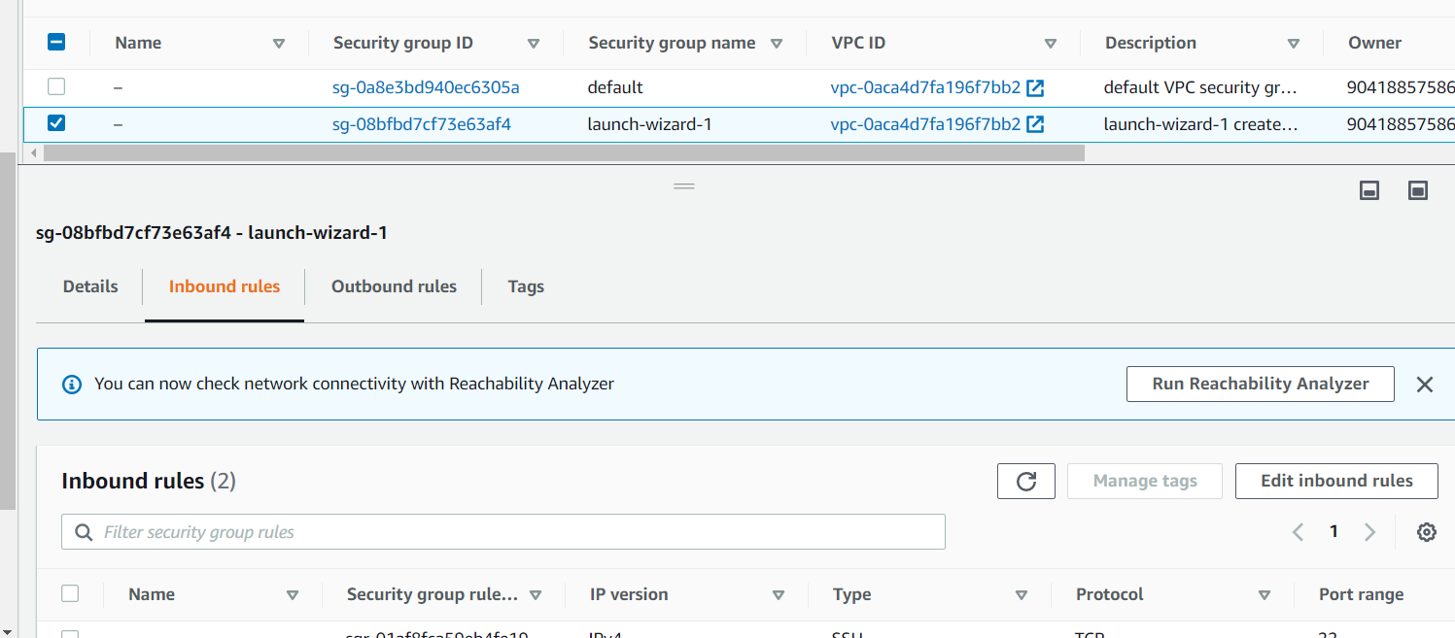



Yeni bir port ekleyelim. (yeni bir kural)

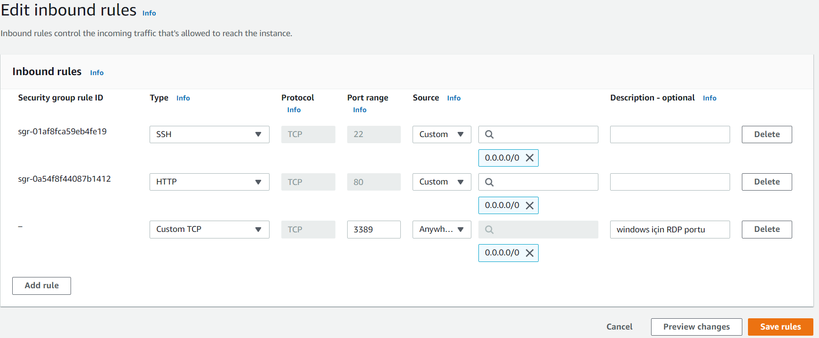



Kaynak olarak 0.0.0.0/0 🡪 yani dünyanın her yerinden bu portu ulaşılabilir yaptık.

Bu security group atayacağımız sanal makineye ye 3389 portundan ulaşabiliriz.

Sonra;

İntances

Launch intances diyoruz.

Artık Windows bir makine kuracağımız için alttakinin seçiyoruz.

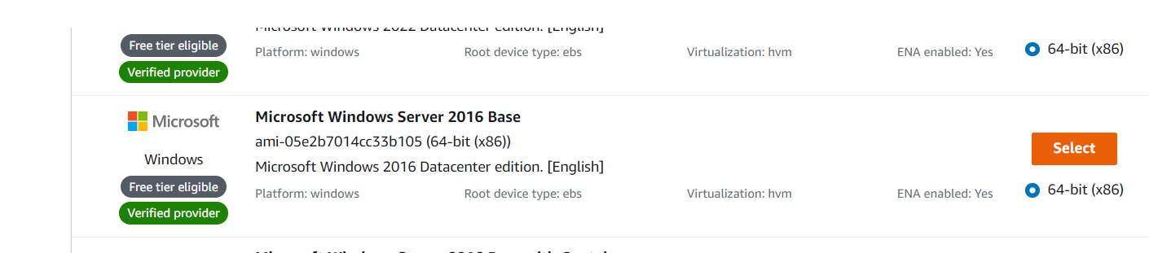

t2.micro yu seçiyoruz

1 adet makine istiyoruz

Key pair

IAM role

Ve istersek alarmı da kurup başlatıyoruz.

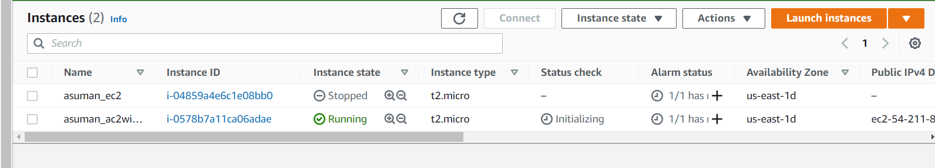

Bundan sonraki süreçte ise;

Actions 🡪 security🡪 get Windows passworden

Daha önceden indirdiğimiz key pair i yüklüyoruz.

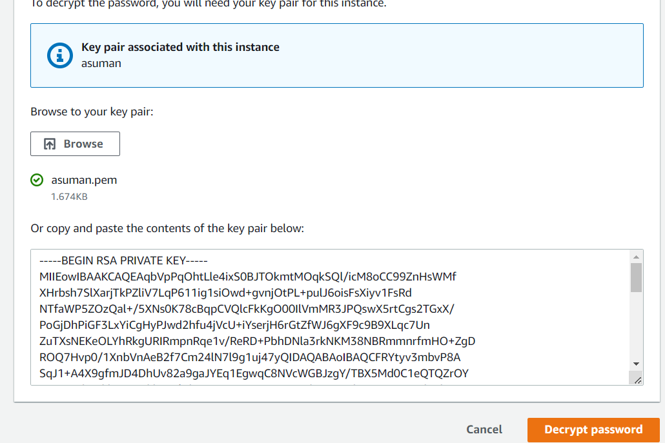



Ardından bize şu bilgileri vermesi lazım.

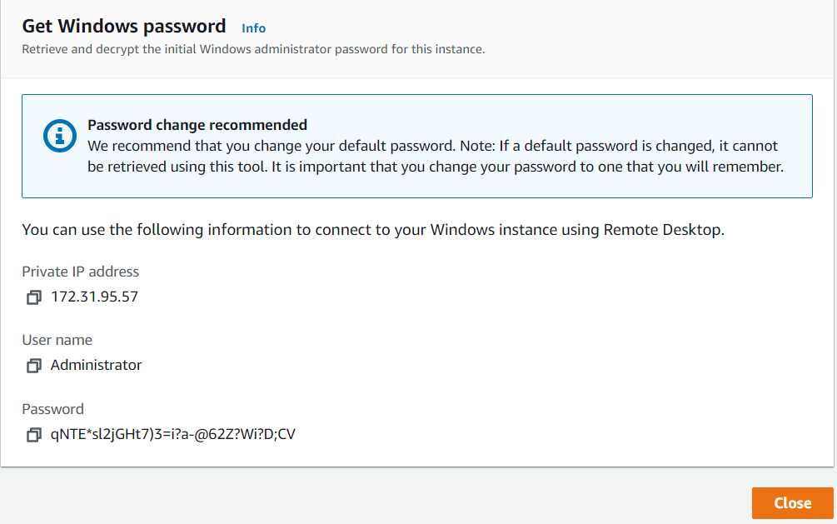



Sonra Windows tuşu + r ile çalıştır ekranına geliyoruz

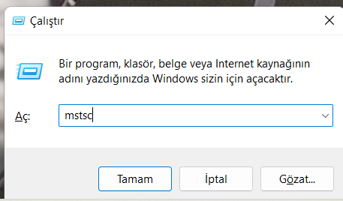

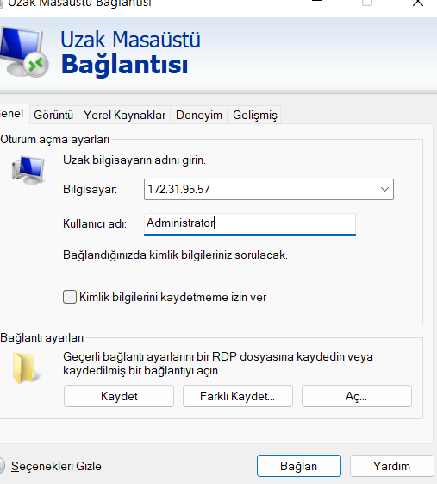



İşaretli kısma public DNS İ giriyoruz. Alt sayfada gösterilen.

Buradan bağlan diyoruz.



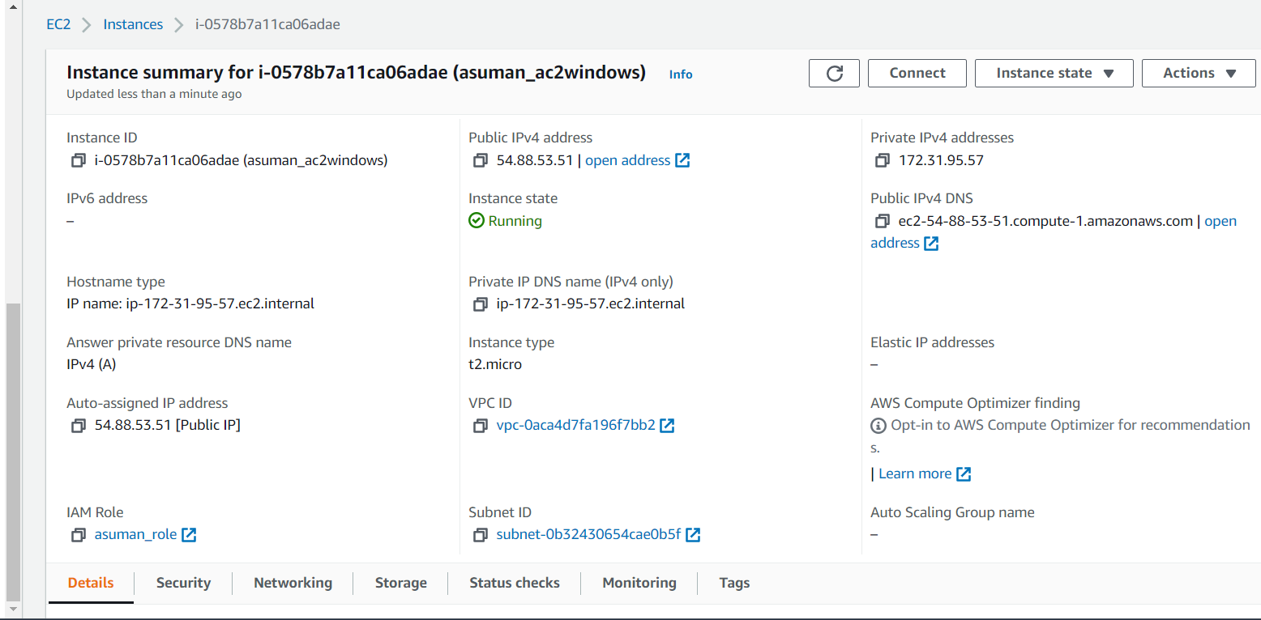



Ardından şifreyi girip sanal makineye bağlanıyoruz.

Açılan sanal makinede

Pencere tuşuna bas

Server management

Local server

Tools

Computer management

Disk management yapıp

Ardından konsola geri dönüyoruz.

Aktif makine de sol da volumes e tıklıyoruz.

metin içeren bir resim

Açıklama otomatik olarak oluşturuldu

EBS (elastic block store) AWS dünyasında EC2 sanal makinelerde kullanabileceğimiz diskler oluşturup yönettiğimiz servisin adı.

Volumes kısmında; mevcut sanal makinelerimize bağlı olarak kullanabileceğimiz tüm diskleri görebilir ve ihtiyacımıza göre yeni disk oluşturabiliriz.

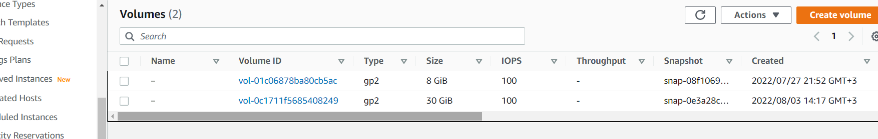

Volumes in hemen altındaki snapshots var. Bu kısımda ise bu disklerin snapshots adı verilen anlık kopyalarını yönetebiliyoruz.

snapshots bir EBS diskin o andaki kopyasını alıp S3 üzerinde saklamamıza yarayan yöntemin adı.

Bunu 3 temel ihtiyaç için kullanıyoruz;

1. Snapshots lar o diskin o andaki kopyasını bir yere kaydetme imkanı verdiği için yedekleme amacıyla kullanılıyor.
2. Bunun yanında snapshots alıp daha sonra bu snapshots dan IAM oluşturma şansımız oluyor. Böylece bir sunucu oluşturup üstünde istediğimiz tüm ayarları yaparak bunun snapshots ı alıp daha sonra bundan oluşan bir IAM oluşturup AYNI MAKİNENİN BİREBİR KOPYASINI oluşturabiliyoruz.
3. Son olarak da alınan snapshots larda volume ler oluşturuyoruz ve bunu başka sistemlere bağlayıp kullanabiliyoruz.

Yeni bir volume yapalım ve Windows makineye bağlayalım.

Bu makinede bu volume nasıl ulaşır ve bu volume nasıl işleriz?

Create volume diyoruz.

Standart olanı seçelim

20 gb yeterli

Availability Zone kısmına gelince dikkat etmemiz gerekenler;

1. Disk ve sanal makine aynı a.zone da olmalı

Servislerden EC2 ya gidip yeni bir konsol da açalım ve sanal makinemiz hangi a.zone da bakalım.  
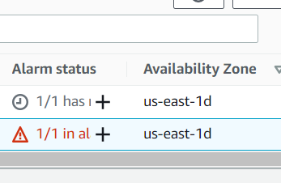 buradaki ile volume aynı olacak.

1. Önemli bir diğer husus encryption kısmı; eğer biz burada encrypt this volume ü seçersek bu diski daha başlangıçta encrypt edebiliyoruz.

Linux sanal makine oluştururken; ilk oluşturulma ekranında disk seçerken bu disk none encrypt dı biz bunu direkt encrypt edemiyorduk. Kural bu ilk oluşturulma anında encrypt edilemez.

Ama daha sonra oluşturduğumuz EBS volume leri encrypt edebiliyoruz.sınav sorusu

Son olarak gelen ekranda tag ekliyoruz ve create volume diyoruz.

Available olduktan sonra seçiyoruz, yukardan actions -> attach volume.

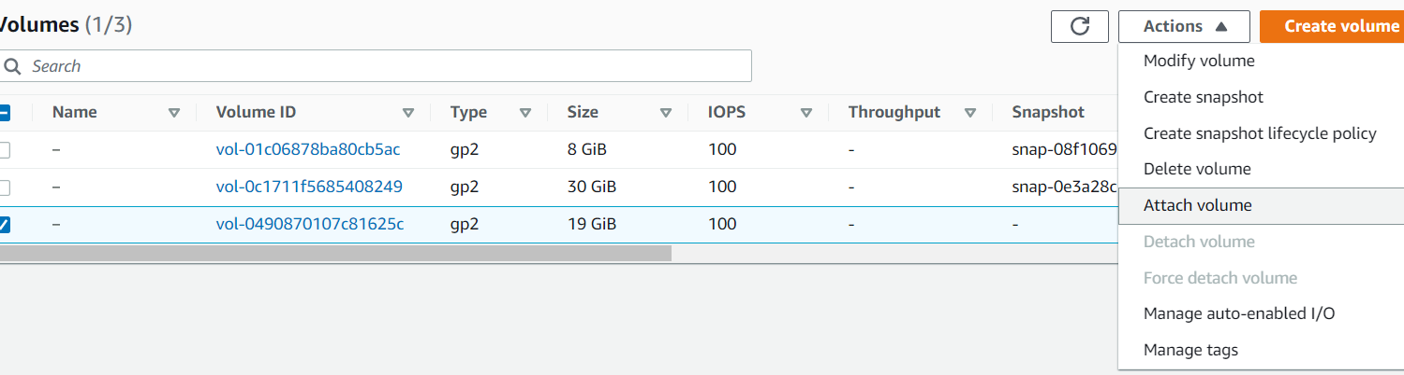

Bize hangi makineye bağlamak istediğimizi soracak yeni oluşturduğumuz Windows makineyi seçiyor, attach.

Artık in use oldu.

Şimdi sanal makineye geri dönüyoruz.

Sanal makine de

Disk 1 adında yeni bir disk oluştuğunu görmemiz lazım

Sağ tuş online

Sağ tuş initially

GPT seç OK.

Artık sanal makine üzerinde çalışabiliriz.

Sağ tuş new simple volume deyip yükleme yaptıktan sonra yeni açılan D sürücünde dosya ekleme vb. çalışmalar yapabiliriz.

Şimdi konsola geri dönüyoruz.

Kapasite artışları ve azalışları biz bu volume ile yapıyoruz.

Volume seçip actions dan modify volume deyip artış yapabiliriz.

Ardından sanal makineye geçiyoruz

Sol üstteki aciton dan refresh ediyoruz.

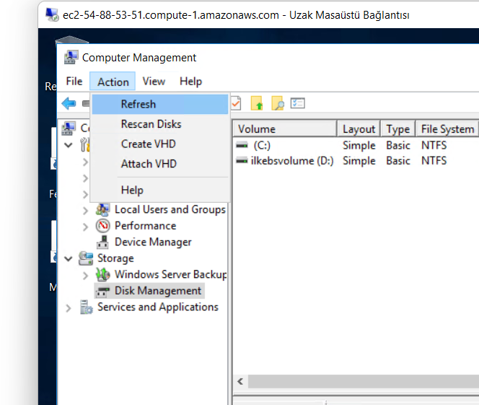

Bundan sonra disk 1 istediğimiz boyuta ulaştı. İstersek bunu simple volume yaparız, ya da önceki üzerinde extend volume yapabiliriz dosya kaybı yaşamadan.